***МКДОУ «Салам***

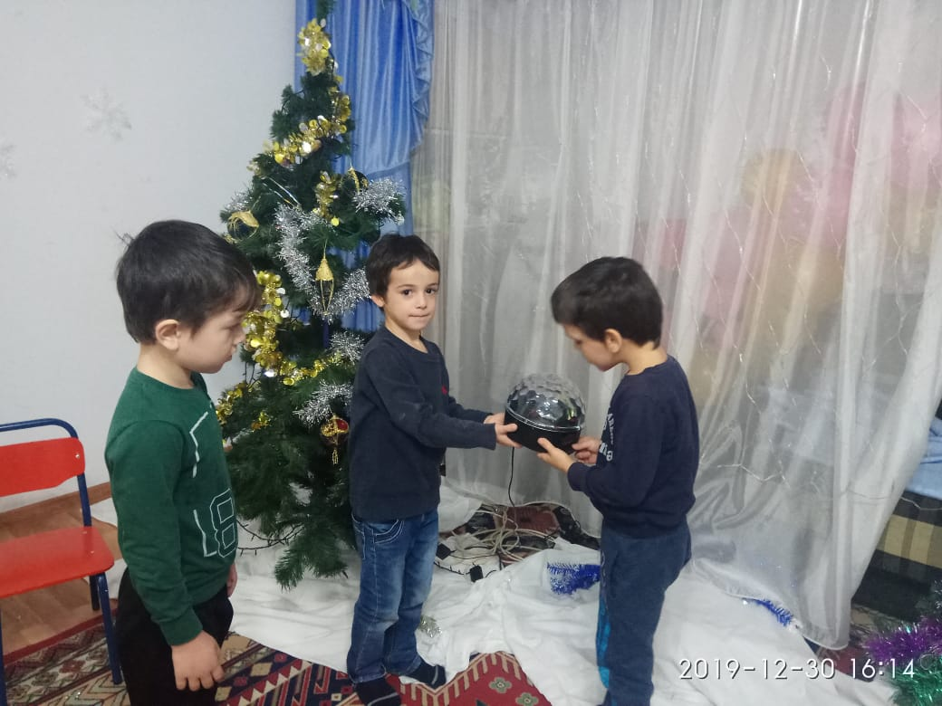

Воспитатель: *1 квал. котег .*Ахмедова Р.А.

***2019г***

**Беседа о правилах пожарной безопасности с детьми старшего дошкольного возраста**.

Цель: Познакомить детей с **правилами пожарной безопасности**. Формирование у детей осознанного и ответственного отношения к выполнению **правил пожарной безопасности в квартире**. Вооружить знаниями, умениями и навыками необходимыми для действия в экстремальных ситуациях.

Задачи:

Образовательные

Дать представления детям о том, когда может случиться **пожар**.

Учить детей **видеть***«****пожарные ситуации****»* и как нужно себя вести в экстренной ситуации.

Дать детям четкий алгоритм действий, который он может запомнить и воспроизвести.

Развивающие

Развивать умение реально оценивать возможную опасность.

Помочь детям запомнить **правила пожарной безопасности**.

Воспитательные

Воспитывать чувство осторожности и самосохранения.

Воспитывать в детях уверенность в своих силах, проводить профилактику страха перед огнем.

Воспитывать чувства благодарности людям, которые помогают нам в трудных ситуациях.

Ход беседы:

Дети сидят на стульчиках перед демонстрационным экраном.

Слайд 1 *«****правила пожарной безопасности****»*

- Ребята, сегодня я познакомлю вас с **правилами пожарной безопасности**. Что такое **пожар**? Давайте подумаем, когда и почему может случиться **пожар**? *(предположения детей)*

Слайд 2. Нельзя играть с огнем!

- Ребята, кто умеет зажигать спички, зажигалку, костер? *(ответы детей)*

- Даже если родители научили тебя зажигать огонь, и ты уже пользуешься газовой плитой, всегда помни, что огонь - опасен. Пользуйся им аккуратно и только для приготовления пищи.

Даже если ты придумал какую-то интересную игру и тебе нужен для нее огонь - забудь об этой игре. Просто всегда помни одно твердое **правило**: *«С огнем играть нельзя! Это смертельно опасно!»*

Слайд 3. А что, если.

1. Если ты, случайно, что-то поджег, НЕМЕДЛЕННО залей водой, или засыпь песком, землей, стиральным порошком, или накрой плотной тканью *(ковриком или одеялом)*.

2. Если сразу потушить не удалось, НЕМЕДЛЕННО уходи из квартиры обращайся за помощью к соседям.

Позвони по телефону **пожарной службы - 01**.

3. Если ты обжегся, обратись за помощью к взрослым. Боль от ожога, обычно очень сильная, а лекарством ее можно будет облегчить.

4. Если взрослых рядом нет, а ты обжегся, СРАЗУ опусти обожженное место под холодную проточную воду. Затем иди за помощью.

Слайд 4. Нельзя оставлять без присмотра газовые и электоплиты.

- Газ может быть очень опасен при неосторожном обращении - он может взорваться и это станет причиной **пожара в доме**. Электрические плиты тоже представляют опасность - может сгореть электропроводка, плита может перегреться.

Кроме того, если на газовой или электрической плите готовится пища, то без присмотра она может пригореть или вылиться на плиту, может перегреться посуда, может случайно загореться висящая рядом с конфоркой занавеска или прихватка. Трудно предсказать все опасные случайности, зато очень легко их предупредить.

Слайд 5. А что, если.

Если на кухне что-то загорелось:

- выключи плиту;

- срочно скажи об этом взрослым;

- мелкое возгорание потуши водой *(кроме электроплиты)*;

- если возгорание крупное или горит электроплита - покинь помещение, плотно закрыв дверь, и позвони **пожарным по телефону 01**.

Если ты почувствовал запах газа:

- срочно скажи об этом взрослым;

- сразу же открой окна и проветри квартиру;

- проверь, закрыты ли краны на плите;

- немедленно позвони по телефону 04;

- ни в коем случае не включай свет и не зажигай спички, от этого.

Слайд 6. Нельзя оставлять без присмотра электроприборы.

- При **неправильном** использовании электроприборы могут взорваться или загореться, что вызовет **пожар в доме**. Особенно **пожароопасны**утюги и обогреватели. Поэтому никогда нельзя оставлять их без присмотра включенными. При кратковременных перерывах в работе электрический утюг нужно ставить на специальную подставку. Если ты делаешь длительный перерыв в использовании электроприбора, то обязательно выключи его из розетки *(держась за штепсель сухими руками)*.

Собираясь выходить из дома, обязательно пройди по комнатам и посмотри, все ли электроприборы выключены.

Слайд 7. А что, если.

1. Если ты видишь включенный электроприбор без присмотра, спроси у взрослых, не забыли ли они его выключить.

2. Если электроприбор дымится или искрит, появился запах горелого - его срочно нужно выключить из розетки сухими руками.

3. Если прибор загорелся - НЕЛЬЗЯ его тушить водой. Нужно набросить на него плотную ткань (например, одеяло, можно забросать землей из цветочного горшка или стиральным порошком и НЕМЕДЛЕННО сообщить взрослым или позвонить **пожарным по телефону 01**.

Слайд 8. Нельзя без взрослых зажигать фейерверки и петарды.

- Очень часто на праздники запускают фейерверки и петарды. Но если запускать их неумело и не выполнять при этом **правила безопасности**, то фейерверки могут быть **пожароопасными** или привести к травмам и ожогам.

Никогда нельзя запускать фейерверки без взрослых - это очень опасно! Нельзя запускать фейерверки рядом с автомобилями, на балконах и крышах, рядом с гаражами и другими постройками. В доме нельзя зажигать бенгальские огни и использовать взрывающиеся хлопушки.

Слайд 9. А что, если.

Если ты присутствуешь при запуске фейерверка, выполняй, **пожалуйста**, **правила безопасности**:

- зрителям можно находиться на расстоянии 15-20 метров и обязательно с наветренной стороны *(чтобы на тебя не летели искры)*;

- нельзя применять фейерверки, предназначенные для открытого воздуха в закрытых помещениях;

- проследи, чтобы рядом с фейерверком не было легковоспламеняющихся предметов, сухой травы и т. п. ;

- если петарда сразу не сработала, нельзя подходить к ней в течение 10 минут, наклоняться над ней, брать ее в руки.

Слайд 10. Причины **пожара**

Молодцы, вы все **правильно говорите**, давайте еще раз вспомним простые **правила**, которые помогут избежать **пожара**.

1. Не играй со спичками

2. Не поджигай сухую траву, сено, тополиный пух.

3. Не кидай в костер незнакомые флакончики и баллончики, они могут взорваться.

4. Без взрослых нельзя включать в сеть электроприборы *(телевизор, утюг, обогреватель)*.

5. Самостоятельно не зажигай газовую плиту, и не сушите над ней одежду.

6. Не играй без взрослых новогодними фейверками и хлопушками.

7. Не играй с бензином и другими горючими веществами.

9. Никогда не прячься в шкаф или под кровать, **пожарным** будет трудно найти тебя там.

10. Когда в доме горит, быстрей выбегай на улицу. Ни за что не задерживайся из-за игрушек, собаки или кошки.

- Но если **пожар** все же возник вам необходимо

Слайд 11. В случае **пожара вызови пожарных по телефону 01**.

- Если начался **пожар**, ты должен выйти из комнаты, плот закрыть за собой дверь и вызвать **пожарных**. Вызывая **пожарных**, нужно четко сообщить назван населенного пункта или района, название улицы, номер дома, этаж, номер квартиры, где произошел **пожар**. Нужно объяснить, что горит: квартира, чердак, подвал, коридор, склад, лестница или что-то другое. Объяснить, кто звонит, назвать номер своего телефона. Попросите родителей выучить текст, который нужно roворить в случае **пожара по телефону**. Повесьте возле телефона лист бумаги с вашим подробным адресом и телефонами всех служб MЧС, скорой помощи, милиции.

Слайд 12. А что, если.

- Если в доме нет телефона, и ты не можешь выйти из до или квартиры, открой окно или выйди на балкон, и зови на помощь криками *«****Пожар****!»*, привлекай внимание прохожих и соседей.

Слайд 13. Мелкое возгорание потуши подручными средствами.

- Если очаг возгорания небольшой, то четкими и уверенными действиями его можно погасить. В доме всегда есть средства, позволяющие потушить мелкое возгорание - одеяла, грубая ткань, вода, земля из цветочных горшков, стиральный порошок, наполнитель кошачьего туалета и т. п. Если загорелось что-то на полу, накрой пламя покрывалом, одеялом и попытайся затоптать. Нельзя размахивать одеялом или покрывалом, потому что размахивая, ты создаешь ветер, который только раздует огонь. Помни, что нельзя открывать окна и двери, так как приток свежего воздуха поддерживает горение и огонь будет быстро распространяться. Окно откроешь тогда, когда весь огонь будет потушен.

Конечно же, лучший способ потушить горящий предмет - это залить его водой. Но, если загорелся электробытовой прибор - утюг, телевизор, торшер и т. п. заливать его водой нельзя! Горящий электробытовой прибор можно накрыть плотной тканью или засыпать землей, песком.

Слайд 14. А что, если.

- Если ты видишь, что не можешь **справиться с огнем**, и **пожар**принимает угрожающие размеры, то необходимо срочно покинуть помещение и помочь выйти младшим и **старикам**. Выйдя из квартиры, закрой плотно дверь. Обратись за помощью к соседям, позвони с их телефона в **пожарную** службу по телефону 01.

Загоревшуюся одежду сорви или залей водой.

Если загорелась одежда, ни в коем случае нельзя бежать - от этого она разгорится еще больше. Если рядом есть холодная вода, вылейте ее на себя. Если нет, то не беги к воде, а сразу срывай с себя горящую одежду. Пламя можно также сбить, катаясь по земле или по полу.

Если загорелась одежда на другом человеке, то главное - не дать ему бежать. Нужно его остановить любым способом, набросить на него одеяло, пальто или любую плотную ткань, которая есть под руками. При этом нельзя накрывать его с головой, он может задохнуться от дыма. Облить водой, если она есть под руками. Если ничего подходящего нет, то заставь человека тушить пламя, перекатываясь по земле.

А что, если.

Если появились ожоги, нужно приложить к ним влажную ткань. Ничем не смазывай ожоги. Не трогай обгоревшую одежду, которая прилипла к ожогам. Немедленно сообщи взрослым о случившемся.

Вызови скорую помощь по телефону 03.

Слайд 15, 16. Нельзя прятаться от огня в шкафу, под кроватью и в других укромных местах.

- Если в квартире начался **пожар**, то не нужно пугаться и паниковать. Нужно вспомнить **правила поведения при пожаре и стараться себя спасти**.

Самое главное, это выбраться из горящего помещения и позвать на помощь.

Если ты спрячешься, **пожар** от этого не закончится. Поэтому, нужно преодолеть страх и не прятаться, а бороться за свою жизнь.

Кроме того, когда **пожарные войдут в квартиру**, им будет легко найти тебя возле двери, на балконе, в ванной. А вот в шкафу или под кроватью они тебя найти и спасти не смогут.

Слайд 17, 18. В задымленном помещении нужно дышать через мокрую ткань.

- Если квартира сильно задымлена, необходимо держаться ближе к полу. Там меньше дыма, потому что при **пожаре** едкий ядовитый дым поднимается вместе с теплым воздухом вверх, к потолку.

Нескольких глотков дыма достаточно, чтобы отравиться и потерять сознание, а значит и возможность спастись. Поэтому, нужно взять хлопчатобумажную или льняную *(не синтетическую)* ткань - носовой платок, полотенце, трусики, оторвать кусок рубашки или юбки и хорошенько намочить. Если воды рядом нет, то на ткань нужно помочиться *(пописать)*. Затем нужно плотно накрыть нос и рот мокрой тканью. Таким образом, ты сможешь некоторое время дышать. Затем, начинай двигаться на четвереньках или ползком к выходу вдоль стены. При сильном задымлении почти ничего не видно и стена поможет тебе не потерять **направление выхода**.

А что, если.

Если ты знаешь, что в задымленном помещении остались ЛЮДИ, то нужно сообщить об этом взрослым. Сам в задымленное помещение не возвращайся. Не выходи на задымленную лестницу, не пользуйся задымленным лифтом. Это очень опасно!

Слайд 19. Но если **пожар** все же возник вам необходимо:

1. **Постарайся** первым делом сообщить о **пожаре взрослым***(не скрывайте, даже если****пожар****произошел по вашей вине)*.

2. Позвони в **пожарную** охрану по телефону 01, сообщи свой адрес и что горит.

3. Если задымление в квартире ляг на пол (там меньше дыма, и **постарайтесь** добраться до выхода из горящего помещения.

4. Рот и нос закрой влажной тряпкой.

5. Не открывай окно, *(это усилит горение)*.

6. Если чувствуешь запах дыма в подъезде, не открывай входную дверь (огонь и дым могут ворваться в твою квартиру, лучше уйти в дальнюю комнату и из окна позвать на помощь.

7. Если горит твоя одежда надо упасть на пол и кататься, сбивая пламя.

8. Если загорелся электроприбор, надо выключить его из розетки и накрыть его толстым одеялом.

Слайд 20.

Запомните самое главное **правило не только при пожаре**, но и при любой другой опасности:

*«Не поддаваться панике и не терять самообладания!»*.

При **пожаре** к вам на помощь всегда придут **пожарные**!

Раздать детям памятки с экстренными номерами на сотовых.